******2024燕坊中学第一单元测试**

一、单选题（本大题共**15**小题）

1. 下列变化中，属于化学变化的是

A.粉笔折断B. 棉纱织布C. 木材燃烧D. 汽油挥发

2. 我们生活在不断变化的物质世界中，下列属于化学变化的

A. 铁水铸锅 B. 冰雪消融

C. 粮食酿酒 D. 酒精挥发

3．下列属于物质化学性质的是(　 　)

A．颜色、状态　　B．溶解性

C．密度、硬度　　D．可燃性

4.下列食品、调味品的制作过程中，主要发生物理变化的是

A. 水果榨果汁 B. 黄豆酿酱油  
C. 糯米酿甜酒 D. 鲜奶制酸奶

5.下列变化中都属于化学变化的一组是(　 　)

A．瓷碗破碎，干冰升华

B．煤气燃烧，胆矾研碎

C．白磷自燃，菜刀生锈

D．铁制成铁锅，铁矿石炼铁

6.小明同学在化学课上提出：可以用澄清石灰水来检验人呼出的气体是否是二氧化碳气体就这一过程而言，属于科学探究中的哪个环节

A. 建立假设 B. 设计实验 C. 收集证据 D. 交流反思

7.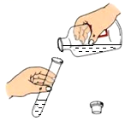下列实验操作正确的是

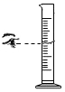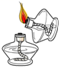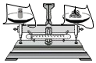A. 称量氯化钠 B. 倾倒液体  
C. 点燃酒精灯 D. 读取液体体积

8.下列叙述不符合化学实验规则的是

A. 上实验课前，明确实验步骤和注意事项  
B. 在设计实验方案时，要充分考虑实验安全  
C. 每次实验时，应该实事求是地做好记录  
D. 实验后，可以把剩余药品随意拿出实验室

9．下列关于化学变化和物理变化的几种说法中，正确的是（ ）

A． 在物理变化过程中一定有化学变化

B． 化学变化就是生成了新物质的变化，反之则为物理变化

C． 物理变化和化学变化不会同时发生

D． 不加热就发生的变化一定是物理变化，需要加热发生的变化才是化学变化

10．下列仪器中，不能直接加热的是： （ ）

A.试管 B.燃烧匙 C.烧杯 D.蒸发皿

11.某同学用量筒量取5 mL水时仰视读数，则所量取水的实际体积(　 　)

A．等于5 mL　　B．大于5 mL

C．小于5 mL　　D．不能确定

12.下列化学仪器对应的名称书写正确的是

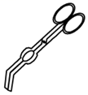

A. 长劲漏斗 B.坩埚钳 C. 量桶 D. 椎形瓶

13.给50mL液体加热，需要使用的仪器是下列中的　 　  
试管　 烧杯　 试管夹　 酒精灯

蒸发皿 　石棉网铁架台带铁圈　玻璃棒．

A. B. C. D.

14.下列图示的实验操作中正确的是 ( )

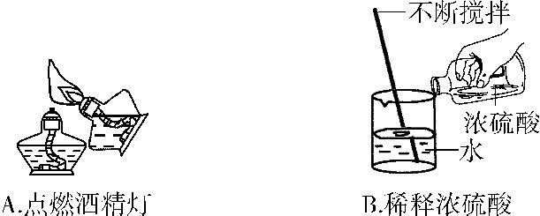

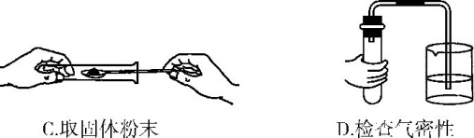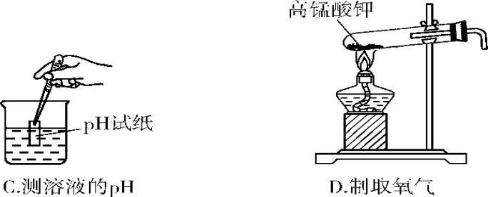

15.下列使用酒精灯的操作方法中，错误的是（ ）

A． 向酒精灯中添加酒精，不超过酒精灯容积的2／3

B． 熄灭酒精灯，一般用嘴吹熄

C． 不能向燃着的酒精灯里添加酒精

D． 酒精灯不用时盖上灯帽

16.“超临界水”因具有许多优良特性而被科学家追捧，它是指当温度和压强达到一定值时，水的液态和气态完全交融在一起的状态，用“”表示氢原子，“”表示氧原子，下列模型能表示“超临界水”分子的是

A.  B.  C.  D. 

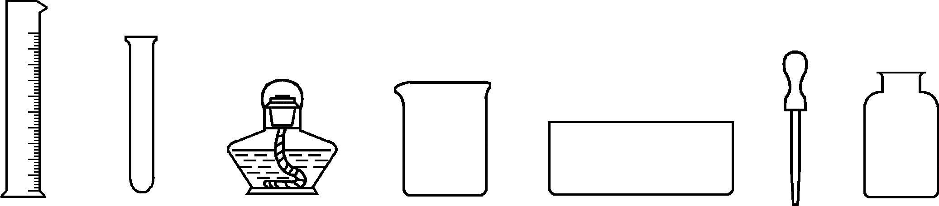二、填空题

1．将下列实验所用仪器的

名称填在横线上。

(1)吸取和滴加少量液体时，需要用 。

(2)给物质加热时，需要用 。

(3)量取液体的体积时，需要用 。

(4)用排水法收集气体时，需要用 、 。

(5)能加热的仪器是 ，能直接加热的仪器是 ，加热时，应用火焰的 部分加热。

2. 按所学知识填空．  
(1)取用定量液体时，瓶塞要倒放，是为了防止 ；标签要朝手心，是防止 。

(2)取用固体药品时，没说明用量的情况下，粉末只需 ；液体取用 毫升。

取用粉末药品时，试管要 ，用药匙将药品送至 ，再慢慢竖起。

(3)连接仪器时，要将玻璃管口先 ，再插入橡胶管中。

(4)清洗仪器后，判断玻璃仪器是否洗干净的标准是 。

3. 生活中，鸡蛋腐败变质时会产生一种无色、有臭鸡蛋气味的硫化氢气体。硫化氢气体在空气中点燃完全燃烧时，能生成二氧化硫和水。请回答：

（1）上述信息中，属于硫化氢气体物理性质的是 。

（2）上述信息中，属于硫化氢气体化学性质的是 。

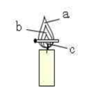4.在对蜡烛及其燃烧进行了探究以后，请你填写下列空格：

（1）如图所示，点燃蜡烛，观察到蜡烛火焰分为三层，分别是_________、内焰和焰心，把一根

火柴梗放在蜡烛的火焰上约 1 s 后取出，可以看到_______（填字母）处的火柴梗最先炭化。

结论：蜡烛火焰的_________温度最高。

1. 再将一只干燥的烧杯罩在蜡烛火焰的上方，烧杯内壁出现 ，

片刻后取下烧杯，迅速向烧杯内倒入少量的澄清石灰水，振荡后发现_ 。

结论：蜡烛燃烧以后的生成物是 。